PATVIRTINTA
Plungės rajono savivaldybės vietos veiklos grupės
2013 m. kovo 18 d.
Valdybos posėdžio protokolu Nr. 2
 |  |  | 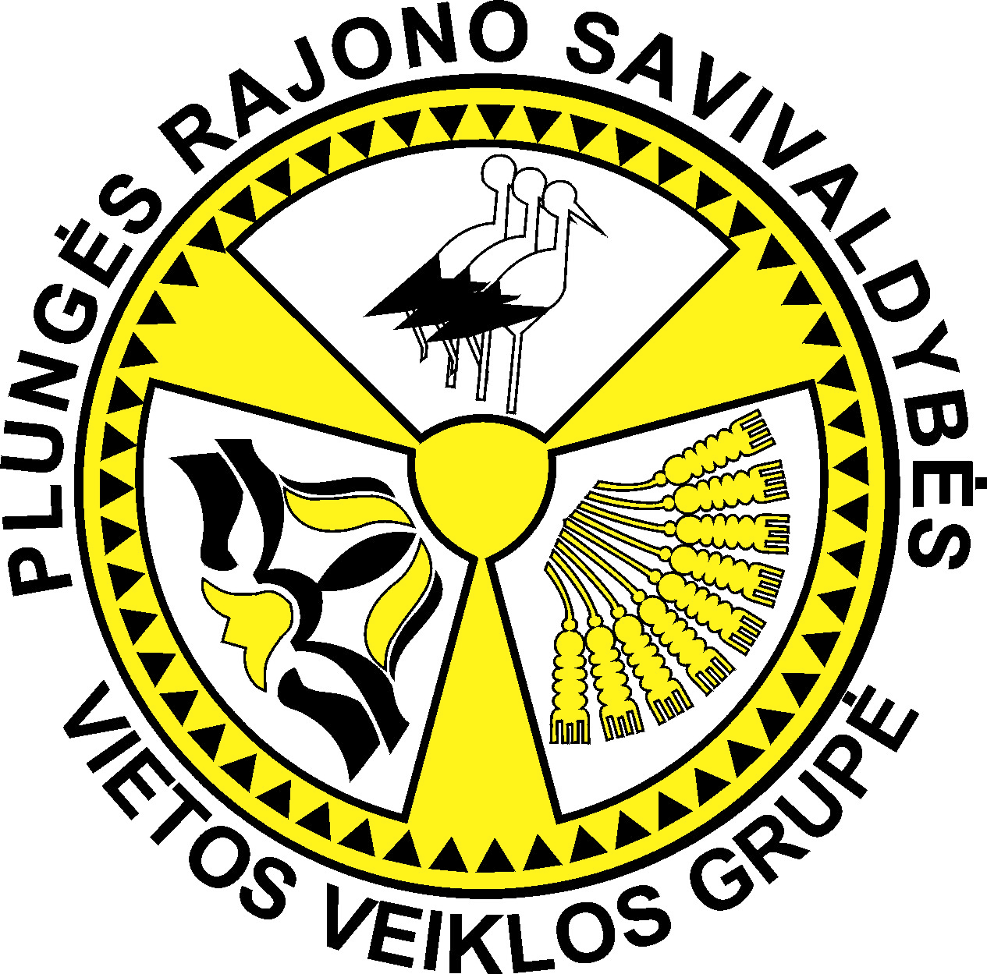
KVIETIMAS TEIKTI VIETOS PROJEKTŲ PARAIŠKAS NR. 3

PLUNGĖS RAJONO SAVIVALDYBĖS VIETOS VEIKLOS GRUPĖ

Adresas, kuriuo galima gauti informacijos: Telšių g. 5a, Plungė,
Tel/faksas 8 448 55659, el. paštas giedre@plungesvvg.lt, rima@plungesvvg.lt,
Už informacijos teikimą atsakingi asmenys:
projekto vadovė Giedrė Kazakevičienė 8 448 55659, +370 678 71350,
projekto administratorė Rima Jokubauskienė 8448 55478, +370 678 71368,
projekto vyr. finansininkė Daiva Gricienė 8 448 55514, +370 678 71369

Kviečia teikti vietos projektų paraiškas pagal:
Strategijos pavadinimas | „Plungės rajono kaimo vietovių plėtros strategija, siekiant tinkamiausio gamtos ir kultūros išteklių panaudojimo kaimo plėtrai“
Pagrindiniai Strategijos tikslai | 1. Kurti patrauklią aplinką gyventi ir dirbti kaimo vietovėse, siekiant tinkamiausio gamtos ir kultūros išteklių panaudojimo kaimo plėtrai;  2. Skatinti bendruomenes ir kitas NVO aktyviai ir efektyviai dalyvauti viešoje veikloje, telkiant solidarumą ir aktyvią bendruomeninę veiklą per kultūrinių tradicijų puoselėjimą.
Strategijos prioritetas (-ai) | II PRIORITETAS ,,Bendruomeninio judėjimo skatinimas ir įtraukimas į rajono viešąjį gyvenimą“
Didžiausia lėšų, skiriamų kvietimui teikti vietos projektus, suma, paramos lyginamoji dalis, išlaidų apmokėjimo būdas | Kvietimui Nr. 3 iš viso skiriama iki 115 947,00 litų.  Maksimali paramos suma vienam vietos projektui 28 000 litų.  Finansuojama iki 80 proc. visų tinkamų finansuoti vietos projekto išlaidų.  Minimali paramos suma nurodyta Specialiosiose taisyklėse.  Išlaidų apmokėjimo būdai:  - išlaidų kompensavimas,  - išlaidų kompensavimas su avansu.
Strategijos remiama (-os) priemonė (-ės), veiklos sritis (-ys) | Priemonė:  2.1. Bendruomeninio judėjimo skatinimas, įtraukiant kaimo gyventojus į rajono viešąjį gyvenimą, stiprinant jų solidarumą.  Veiklos sritys:  2.1.1. Bendruomeninio judėjimo skatinimas efektyviai dalyvauti rajono viešajame gyvenime.  2.1.2. Bendruomenių ir kitų NVO, esančių kaimo vietovėse solidarumo ir kultūrinių tradicijų puoselėjimas.
Vietos projektų paraiškų pateikimo būdas ir tvarka | - Vietos projekto paraiška turi būti pildoma lietuvių kalba. Pareiškėjas su vietos projekto paraiška pateikia ir privalomus pateikti dokumentus;  - Paraiškos turi būti įteiktos pareiškėjo asmeniškai, pareiškėjo vadovo arba įgalioto asmens;  - Kitais būdais (pvz. atsiųstos registruotu laišku, įteiktos pašto kurjerio, faksu arba elektroniniu paštu) pateiktos paraiškos nepriimamos;  - Turi būti pateikiamas vienas paraiškos originalas, kurio 1-ame puslapyje nurodoma ORIGINALAS ir paraiškos kopija, kurio 1-ame puslapyje nurodoma KOPIJA bei paraiškos elektronine versija (CD laikmenoje);  - Kiekvienas paraiškos ir priedų puslapis turi būti sunumeruotas;  - Kiekvienas paraiškos originalo lapas turi būti sunumeruotas, pasirašytas vadovo ar jo įgalioto asmens ir patvirtintas anspaudu;  - Kiekvienas paraiškos priedų kopijos lapas turi būti patvirtintas pareiškėjo;  - Ranka užpildytos vietos projekto paraiškos nepriimamos.  Pateikiamos vietos projekto paraiškos ir jos priedų originalas ir kopija turi būti įsegti į atskirus segtuvus.  Visas vietos projektų paraiškas, gautas po kvietime teikti vietos projektų paraiškas nustatytos dienos ir valandos, strategijos vykdytojas privalo atmesti, išskyrus nenugalimos jėgos (force majeure) atvejus.
Tinkami vietos projektų paraiškų teikėjai | Vietos projektų paraiškas remiamai strategijai įgyvendinti gali teikti:  kaimo bendruomenė, savivaldybės administracija, nevyriausybinė organizacija, kiti kaimo vietovėje įsteigti ir joje veikiantys juridiniai asmenys.  Pagal priemonę 2.1. ,,Bendruomeninio judėjimo skatinimas, įtraukiant kaimo gyventojus į rajono viešąjį gyvenimą, stiprinant jų solidarumą“ vietos paraiškų teikėjai gali teikti vieną paraišką, pasirinkdami vieną iš veiklos sričių.
Vietos projektų paraiškų rinkimo laikotarpis | Vietos projektų paraiškų rinkimo pradžia:  2013 m. kovo 20 d. 8.00 val.  Vietos paraiškų rinkimo pabaiga:  2013 m. gegužės 20 d. 16.00 val.

Kvietimo teikti vietos projektų paraiškas dokumentacija skelbiama šiose interneto svetainėse www.nma.lt; www.plungesvvg.lt
Taip pat juos nemokamai galima gauti adresu: Telšių g. 5A, 90162 Plungė.
Vietos projektų paraiškos priimamos adresu: Telšių g. 5A, 90162 Plungė.
Informacija teikiama: Telšių g. 5a, 90162 Plungė, tel/ faks.(8 448) 55659;
---------------------------------------------------------------------------------------------------------

